Horário COVID 33º colóquio da lusofonia 9-10 abril 2021 Belmonte
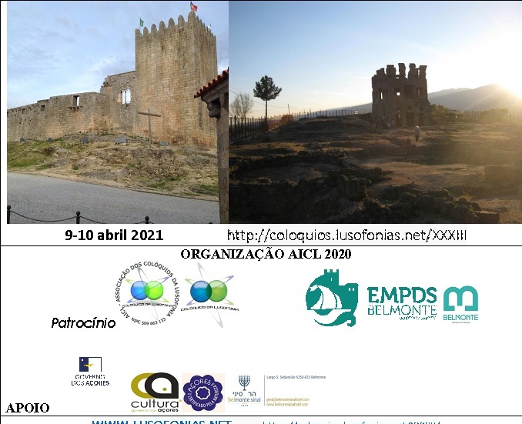
9 ABR 6ª Fª ROTA DOS MUSEUS
09.30 | SESSÃO 1: ROTA CULTURAL MUSEUS LOCAIS.
9 ABR 6ª MANHÃ MUSEU JUDAICO
15.00  15.30  16.00 | SESSÃO 2.1 VISITA GUIADA AO MUSEU JUDAICO  SESSÃO 2.2. VÍDEOS 27,20’ BELMONTE, AÇORES, AICL, HINO GRAVAÇÃO VÍDEO  SESSÃO 2.3. DISCURSOS DE ABERTURA CONVIDADOS, JOAQUIM COSTA, PRESIDENTE EMPDS; DR ANTÓNIO DIAS DA ROCHA, PRESIDENTE DA CÂMARA DE BELMONTE
15.45 | PAUSA
16.00  16.15 | SESSÃO 3.1. POESIA DOS AÇORES 1 DE 5 CHRYS CHRYSTELLO (CHRYS, CAROLINA, LUCIANO E JOANA) GRAVAÇÃO VÍDEO  SESSÃO 3.2. MODERA JOAQUIM FELICIANO DA COSTA LUÍS FILIPE SARMENTO
16.45 | DEBATE E PAUSA
17.00  17.15  17.30 | SESSÃO 4.1. MÚSICA DE BELMONTE E DO MUNDO 1 JOANA CARVALHO  SESSÃO 4.2. VÍDEO HOMENAGEM ÁLAMO 16.30 GRAVAÇÃO VÍDEO  SESSÃO 4.3. PEDRO ALMEIDA MAIA ILHAMÉRICA ONLINE
18.00 | DEBATE E PAUSA
9 ABR 6ª Fª NOITE AUDITÓRIO MUNICIPAL
21.00  21.00  21.20  21.40  22.00 | SESSÃO 5 RECITAIS  5.1. RECITAL GUITARRA DA GALIZA 2 ISABEL REI  5.2 MÚSICA DE BELMONTE E DO MUNDO 2 JOANA CARVALHO  5.3. ACADEMIA SÉNIOR E/OU CORO ANIMATO  5.4. ALFREDO AZINHEIRA E BANDA (A CONFIRMAR)

10 ABR SÁBº MANHÃ MUSEU JUDAICO
09.15  09.15  09.35  09.55 | SESSÃO 6 MODERA ALEXANDRE BANHOS  MARIA DO SOCORRO PESSOA O PERCURSO DE INVESTIGAÇÃO EM EDUCAÇÃO EM PORTUGUÊS LÍNGUA NÃO-MATERNA PLNM NO LEIP  AGENOR DE CARVALHO PORTUGUÊS COMO LÍNGUA DE ACOLHIMENTO DE ESTUDANTES MIGRANTES / REFUGIADOS VENEZUELANOS  RAUL LEAL GAIÃO AÇORIANOS EM MACAU - JOSÉ SILVEIRA MACHADO
10.15 | DEBATE E PAUSA
10.45 | SESSÃO 7.1. EULOGIA POR CHRYS CHRYSTELLO E VÍDEO 19’ IN MEMORIAM MALACA CASTELEIRO E MARIA FRANCISCA XAVIER GRAVAÇÃO VÍDEO
11.10 | PAUSA
11.30  11.30  11.50  12.10  12.30 | SESSÃO 8 MODERA RAUL GAIÃO  HILARINO DA LUZ PROBLEMATIZAÇÃO DA ABORDAGEM DE GILBERTO FREYRE SOBRE A REALIDADE CABO-VERDIANA  CAROLINA CORDEIRO AUTOBIOGRAFIA DE JOSÉ LUÍS PEIXOTO ONLINE  MÁRIO MELEIRO RICARDO REIS EM O ANO DA MORTE DE RICARDO REIS DE JOSÉ SARAMAGO: DO HETERÓNIMO À PERSONAGEM SARAMAGUIANA  PEDRO PAULO CÂMARA CÔRTES-RODRIGUES ONLINE
12.50 | DEBATE E PAUSA
10 ABR SÁBª TARDE MUSEU JUDAICO
15.00  15.00  15.20  15.40 | SESSÃO 9 MODERA HILARINO DA LUZ  ROLF KEMMLER S. MIGUEL E OS SEUS HABITANTES EM HAPPY DAYS: A SUMMER TOUR TO THE AZORES AND LISBON (1880) DE MARIANNA GIBBONS  ALEXANDRE BANHOS SÃO PORTUGAL E A GALIZA UM MESMO POVO?  ISABEL REI TRÊS MULHERES GUITARRISTAS GALEGAS
16 00 | DEBATE E PAUSA
16.15  16.30 | SESSÃO 10.1. POESIA DOS ANOS 1970 DE CHRYS CHRYSTELLO (CHRYS, LUCIANO, ISABEL REI) GRAVAÇÃO VÍDEO  SESSÃO 10.2. MÚSICA DE BELMONTE E DO MUNDO 3 JOANA CARVALHO
17.00  17.00  17.20  17.40  18.00 | SESSÃO 11 MODERA ROLF KEMMLER  ALDA BATISTA A TRADUÇÃO AUTOMÁTICA NO TRIBUNAL DE CONTAS  JOAQUIM FELICIANO DA COSTA LUSOFONIA E JUDEUS DE BELMONTE  LUCIANO PEREIRA O HAIKU EM PORTUGUÊS ONLINE  ANTÓNIO CALLIXTO PORTUGAL E AS LARANJAS
18.20 | DEBATE E PAUSA
MODERAÇÃO
SESSÃO 3.2. JOAQUIM FELICIANO DA COSTA
SESSÃO 6. ALEXANDRE BANHOS
SESSÃO 8 RAUL GAIÃO
SESSÃO 9 HILARINO DA LUZ
SESSÃO 11 ROLF KEMMLER

